一、进入数字石大，点击【办公应用】中的【科研创新服务平台】。
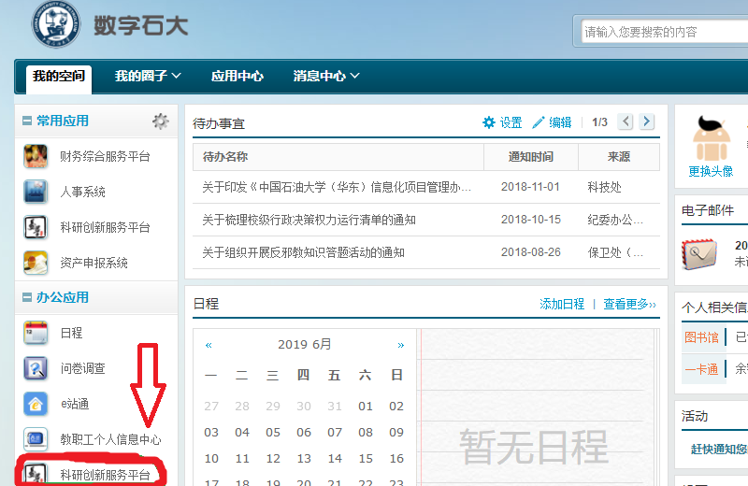

二、点击左上角的【科研项目】（学院领导请注意点击右上角的头像转换角色，转换成【科研人员】）。
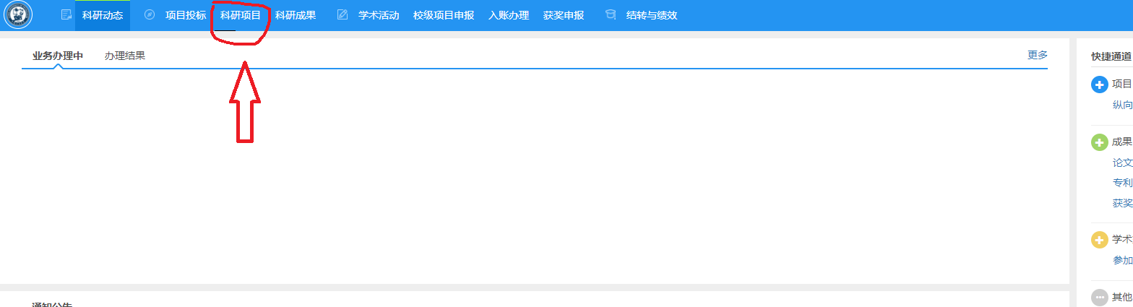

三、在项目列表中找到对应的国家基金项目,点击操作中的办理业务。

四、点击变更按钮。

五、点击成员变更，增补成员信息，严格按照国家基金计划书的人员顺序填写，一个人员不许少，顺序不得变动。
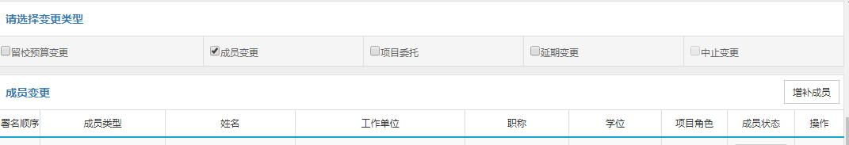

六、通过项目变更列表查看项目变更情况，如填写有误，可以撤回。
七、该信息作为日后聘岗和绩效发放依据，请项目负责人高度重视，严格按照计划书填写。
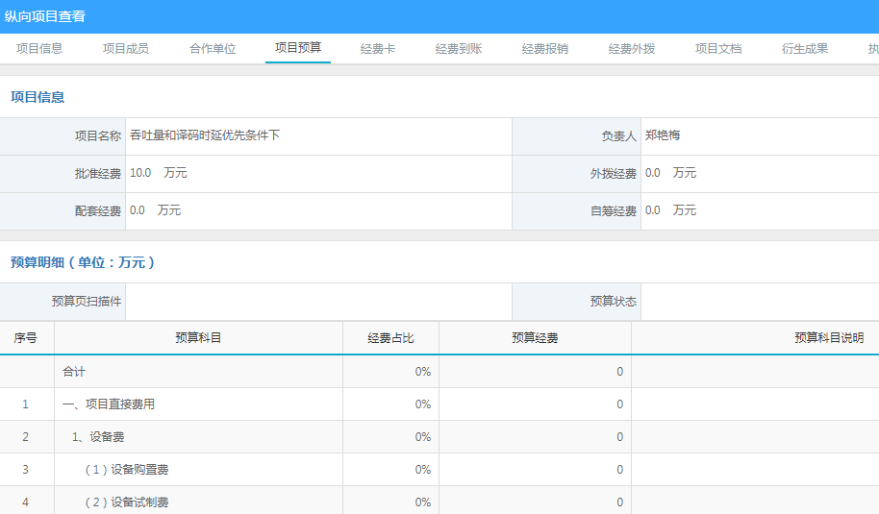

七、完成登记，点击【提交】按钮。
八、联系科研秘书予以审核。
九、补充项目预算、变更经费等其他业务，需点击项目右边的【办理业务】按钮。

